**初出茅庐**

# 1. 数组中出现最多的元素

给你一个数组，输出里面出现超过1/2的元素。保证有且只有一个解。

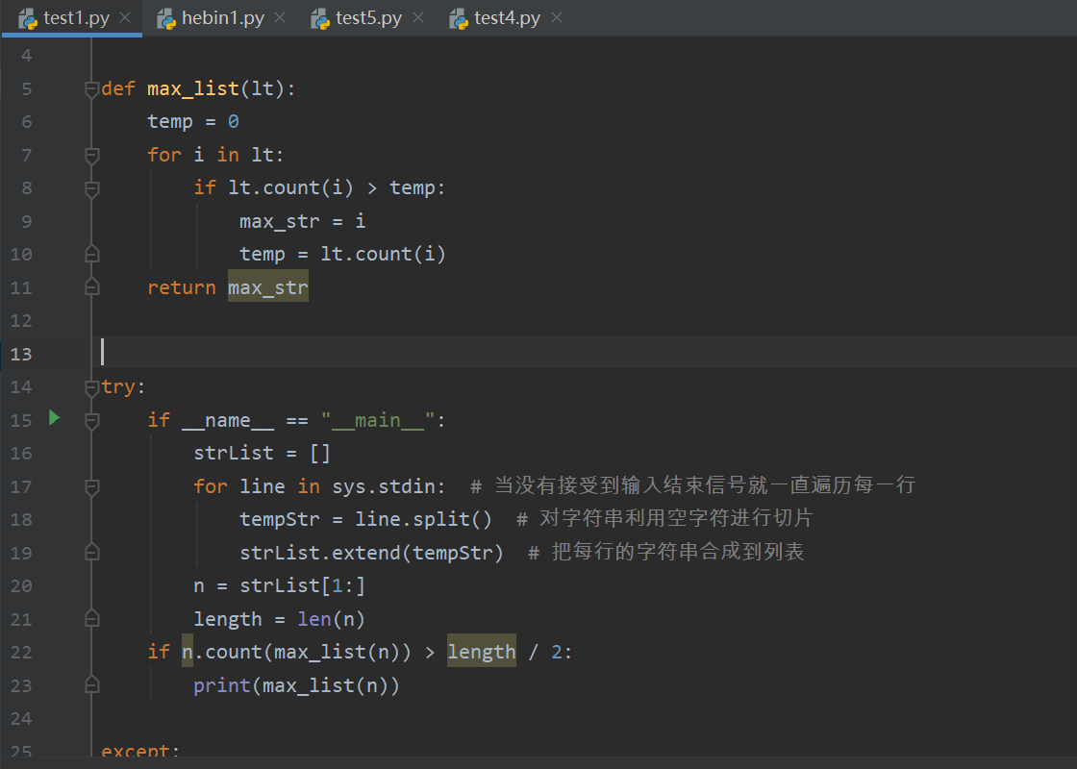

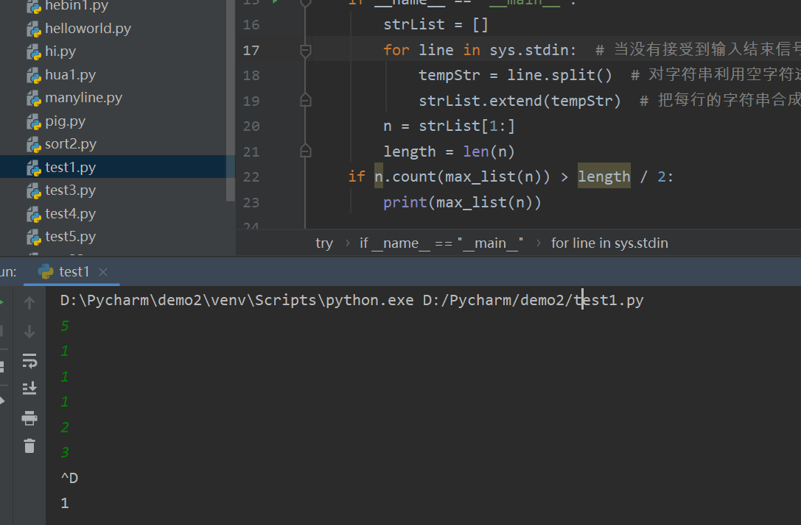

# 2. 【编程珠玑】文件内数字排序

# 文件内有大约100万个不重复的数字，这些数字的值都在[1, 10000000]之间，除此之外，最后一行为数字-1，表示结束，请对除-1以外的其他数字顺序排序。

# C:\Users\admin\AppData\Local\Microsoft\Windows\INetCache\Content.Word\2.0.png

# C:\Users\admin\AppData\Local\Microsoft\Windows\INetCache\Content.Word\2.png

# 3.最大整数

# 设有n个正整数（n≤30000），将它们联接成一排，组成一个最大的多位整数。 例如：n=3时，3个整数13，312，343联接成的最大整数为：34331213。 又如：n=4时，4个整数7，13，4，246联接成的最大整数为：7424613。

# C:\Users\admin\AppData\Local\Microsoft\Windows\INetCache\Content.Word\3.0.png

# C:\Users\admin\AppData\Local\Microsoft\Windows\INetCache\Content.Word\3jieguo.png

# C:\Users\admin\AppData\Local\Microsoft\Windows\INetCache\Content.Word\3jie2.png

# 4. 合并两个有序数组

# 给定两个有序整数数组 num1 和 num2，将两个有序数组合并。

# C:\Users\admin\AppData\Local\Microsoft\Windows\INetCache\Content.Word\4.0.png

# C:\Users\admin\AppData\Local\Microsoft\Windows\INetCache\Content.Word\4.png

# 5.  两个数组的交集

# 求两个数组整数数组的交集。

# C:\Users\admin\AppData\Local\Microsoft\Windows\INetCache\Content.Word\5.0.png

# C:\Users\admin\AppData\Local\Microsoft\Windows\INetCache\Content.Word\5.png

# C:\Users\admin\AppData\Local\Microsoft\Windows\INetCache\Content.Word\3.0.pngC:\Users\admin\AppData\Local\Microsoft\Windows\INetCache\Content.Word\3.0.png